迈迪三维设计工具集6.x
一．环境要求：

操作系统： XP，Win7，Win8（Win7、Win8下建议以管理员身份运行）

SolidWorks版本：建议 2012，2013（仅支持SolidWorks2010以上版本）

二．初始化过程：

迈迪三维设计工具集为免安装软件，下载后解压到任一目录下；

打开【根目录】，找到如下图所示的主程序“MD3Dtools.exe”，双击启动：
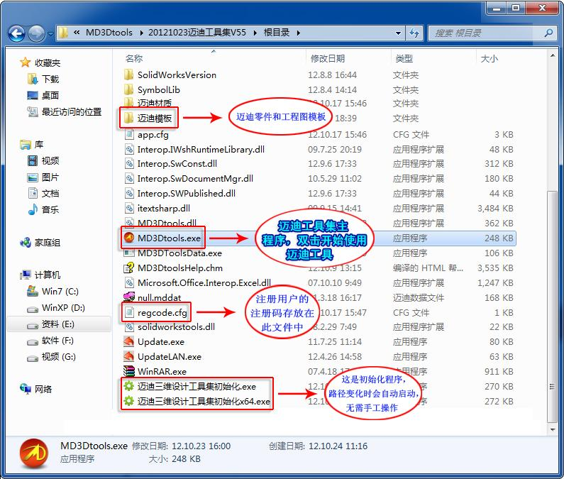

若首次使用迈迪工具，会自动启动初始化程序：（若程序目录被移动、重命名后也会被认为首次使用）。
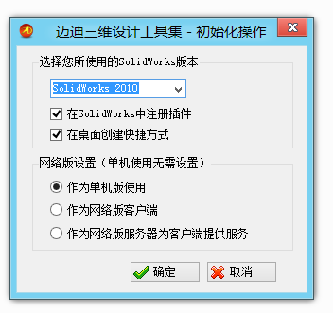

- 选择SolidWorks版本：下拉列表中列出了当前电脑所安装的所有SolidWorks版本（不支持2010以下版本），选择正在使用的版本。

- 在SolidWorks中注册插件：选中后打开SolidWorks会存在迈迪插件。

- 网络版设置：设置是否在企业内网中共享模型库。
作为单机版使用：不使用局域网的功能，但仍然可以使用在线配件库，以及在线更新。建议个人用户选此项。
作为内网客户端：需要首先在企业内网中配置一台迈迪工具集服务器。请参考相关帮助。
作为内网服务器：配置当前电脑为内网中的迈迪工具集服务器，详细设置方法请参考相关帮助。

设置完成后，单击【确定】进入下一步。
提示将插件注册文件加入到注册表中：单击【是】注册迈迪插件。
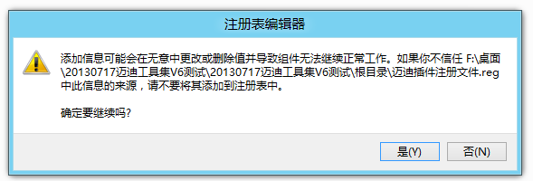
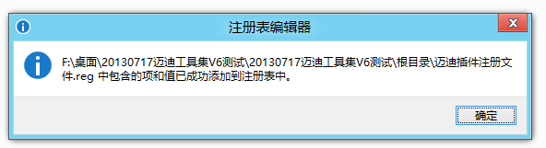

【注意】：如果没有弹出上面的注册提示窗口，说明您的系统打开注册表文件（.reg）的方式不是“注册表编辑器”，需要手工将文件【根目录\迈迪插件注册文件.reg】用注册表编辑器打开，才能在SolidWorks中注册插件（如下图所示）
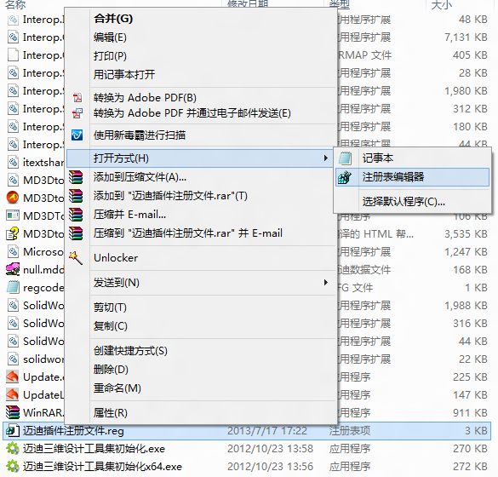

首次使用迈迪工具，会提示启动SolidWorks。
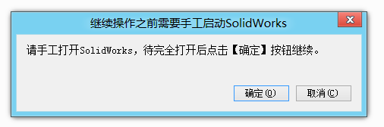
【注意】：一定要等到SolidWorks完全启动后单击“确定”按钮继续执行，否则可能会启动两个SolidWorks。

初始化完成后，会启动迈迪工具条：
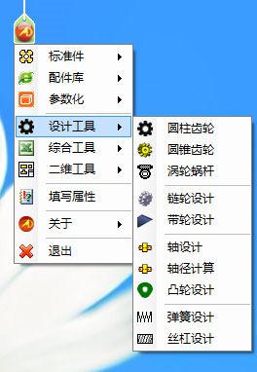

在打开的SolidWorks中，可以看到迈迪插件菜单：
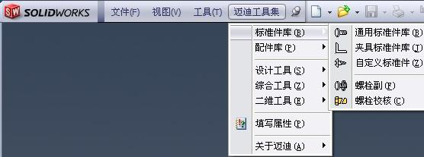
如果没有显示迈迪插件菜单，请到SolidWorks插件管理器中勾选迈迪插件。
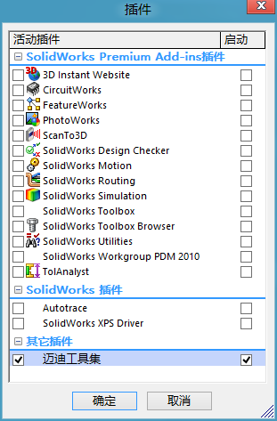

三．注册为正版用户：
本软件经过用户使用，评价较高，但是，为了更好地开发更多实用功能满足用户需要，我们希望企业单位使用者能支持我们的工作，购买该软件的正式版本。软件就是服务，我们相信在您的支持下，我们将开发出更好更实用的软件产品。
正式注册用户的好处：
1.可以使用“迈迪三维设计工具集”的所有功能，没有使用时间限制，没有任何注册提示。
2.可以优先下载“迈迪三维设计工具集”的最新版本。
3.可以凭注册号任意下载“我的三维配件网”上的所有配件库。
4.可以最大限度的获取我们的技术支持。
注册步骤：
- 单击迈迪工具集菜单【关于>>注册】，打开注册窗口，获取本机码。
- 联系济南迈迪数码技术有限公司，或各地代理商，付款并提供本机码。
- 济南迈迪数码技术有限公司或各地代理商确认收款后，根据提供的本机码生成注册码并返回给客户。
- 收到注册码后，输入到下图注册码文本框中，完成注册。
注意：为了安全的完成支付过程，建议汇款前请与迈迪数码技术有限公司或各地代理商联系。联系电话0531－82638278。
